Séance de TD : exercices du livre sur la notion de réactif limitant et réactif en excès.

Timing : durée totale de la séance : 55 min

Rappel des notions vues eu TP : 5 min
De manière générale, si l’équation s’écrit a A + b B c C + d D avec (a,b,c,d) les coefficients stœchiométriques :

- si $\frac{ni(A)}{a}< \frac{ni(B)}{b}$ : A est le réactif limitant

- si $\frac{ni(A)}{a}> \frac{ni(B)}{b}$ : B est le réactif limitant

- si $\frac{ni(A)}{a}= \frac{ni(B)}{b}$ : le mélange est stœchiométrique, il n’y a pas de réactif limitant

Reprendre l’exercice résolu p 120 : 10 min

Dans l’exercice, l’équation de combustion s’écrit :

C₆H₁₂O₆ (s) + 6 O₂ (g) 6 CO₂ (g) + 6 H₂O (g)

Les quantités de matière des réactifs à l’état initial sont : n_{i} (C₆H₁₂O₆) = 2,0 mol et n_{i} (O₂) = 6,0 mol.

Ouvrir l’animation suivante :
http://www.ostralo.net/3_animations/swf/avancement.swf

Rentrer les valeurs des coefficients stœchiométriques ainsi que les quantités de matière initiales.

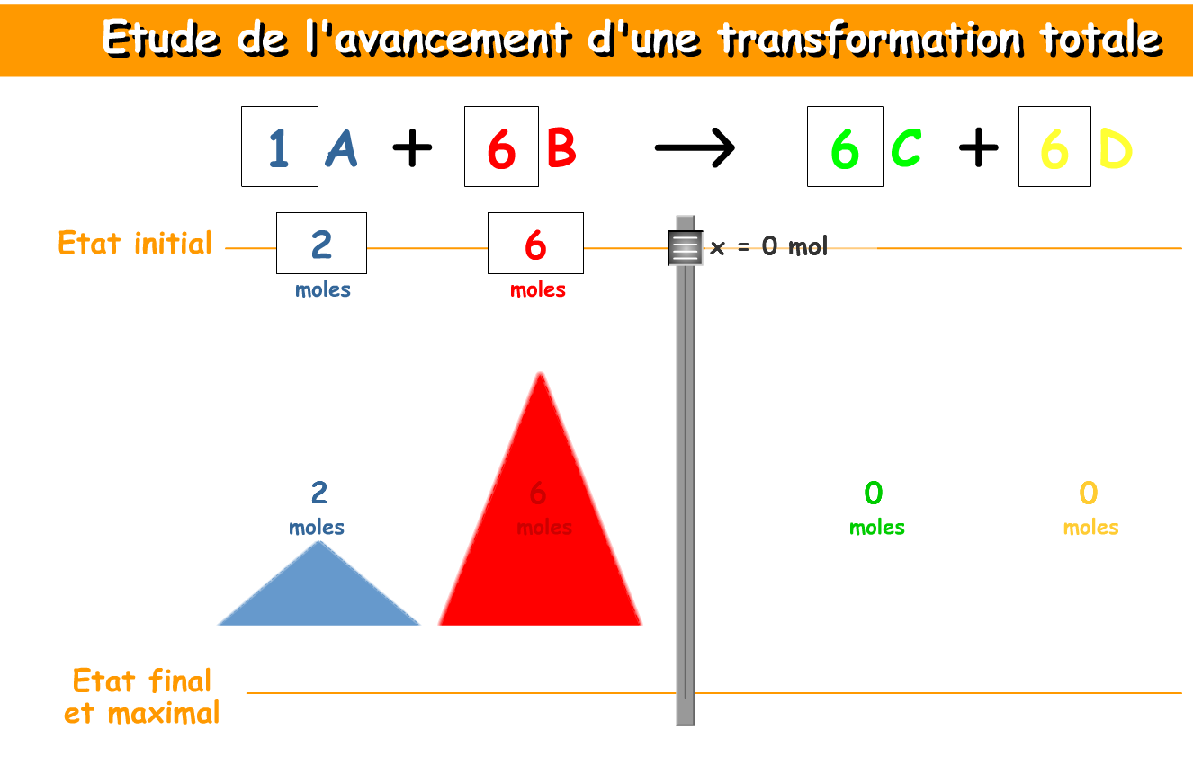
Pour voir ce qui se passe PENDANT la transformation chimique, il faut descendre le curseur du « x ».
Lorsque le curseur est au plus bas, la réaction est terminée et l’état final est atteint.
En 2nde, on ne s’intéresse pas à la valeur de « x », nous verrons cela en 1ère.

A faire : descendre le curseur du x progressivement et vérifier votre conclusion de l’exercice.

Voilà ce que l’on obtient à l’état final :

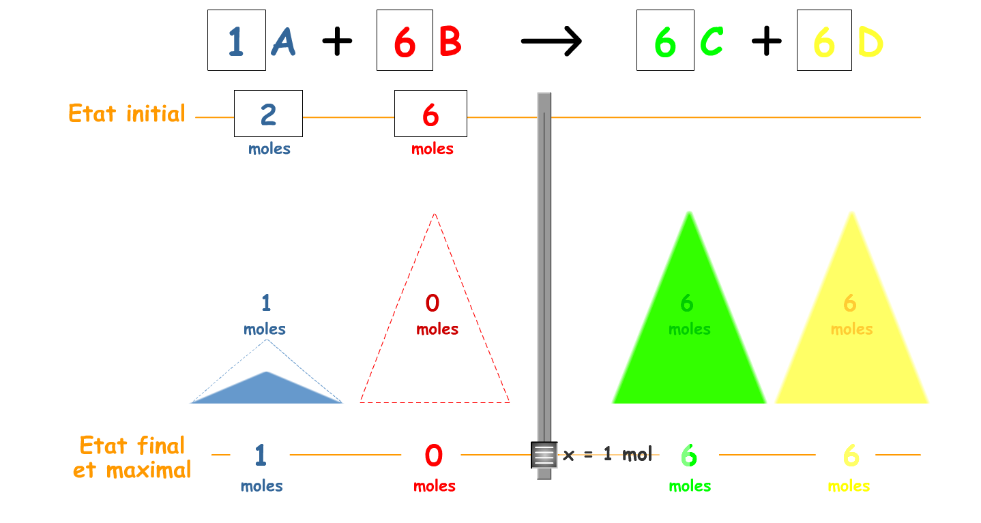

Conclusion : O₂ (ici B) est le réactif limitant.

Cette animation est très bien faite et permet de vérifier vos résultats ; si jamais vous n’avez qu’un seul produit formé (c’est le cas de l’exercice 9 p 123), il suffit de mettre « 0 » dans la cas du coefficient stœchiométrique.

Travail à faire pendant la séance : chercher avec papier et crayon :

- n° 12 p 123 10 min

- n° 25 p 126 20 min

Correction : 10 min

n° 12 p 123 :

L’équation de la réaction est donnée déjà ajustée mais pensez à vérifier qu’elle est correcte :
2 H₂ (g) + O₂ (g) 2 H₂O (g)

1/ Lorsque les réactifs sont introduits dans les proportions stœchiométriques, on peut écrire que :

n_{i}(H₂) / 2 = n_{i}(O₂) / 1 (le « 1 » ne figure jamais dans une équation chimique)

2/ a) 4 mol de H₂ et 2 mol de O₂ correspondent à un mélange stœchiométrique car l’équation précédente est vérifiée.

b) 2 mol de H₂ et 4 mol de O₂ ne correspondent à un mélange stœchiométrique ; en effet, on a alors
n_{i}(H₂) / 2 < n_{i}(O₂) / 1 (puisque 1 < 4 ) : dans ce cas, le dihydrogène est le réactif limitant.

n° 25 p 126 :

L’équation de la réaction est la même que celle vue en TP :
Cu²⁺ (aq) + 2 HO⁻ (aq) Cu(OH)₂ (s)

Après la formation du précipité, on filtre le contenu du bécher ; le filtrat est la solution obtenue après filtration.

Bécher 1 :
Etat final :

Filtrat bleu il reste des ions Cu²⁺
Il ne reste plus d’ions HO⁻ (sinon, ils réagiraient avec les ions Cu²⁺ restant)

Ions sulfate SO₄²⁻
Ions sodium Na⁺

Etat initial :

n_{i}(Cu²⁺) = 2,0 mmol
n_{i}(HO⁻) = 2,0 mmol

Ions sulfate SO₄²⁻
Ions sodium Na⁺

En vert : ions spectateurs

Justifions le fait que le réactif limitant soit HO⁻ :
n_{i}(Cu²⁺) / 1 > n_{i}(HO⁻) / 2 le RL est bien HO⁻
Le réactif en excès est Cu²⁺, responsable de la coloration bleue du filtrat.

Bécher 2 :
Etat final :

Filtrat incolore il ne reste plus d’ions Cu²⁺
Il peut rester des ions HO⁻ (puisqu’ils sont incolores en solution) ou pas (cas du mélange stœchiométrique)

Ions sulfate SO₄²⁻
Ions sodium Na⁺

Etat initial :

n_{i}(Cu²⁺) = 2,0 mmol
n_{i}(HO⁻) = 8,0 mmol

Ions sulfate SO₄²⁻
Ions sodium Na⁺

En vert : ions spectateurs

Justifions le fait que le filtrat soit incolore :
n_{i}(Cu²⁺) / 1 < n_{i}(HO⁻) / 2 il n’y a pas d’égalité entre les 2 termes donc on exclut le cas du mélange stœchiométrique ; le RL est donc Cu²⁺ et la solution finale contient des ions HO⁻.

Prolongement : combien reste-t-il d’ions HO⁻ à l’état final ?

A l’état initial, il y avait 8 mol de HO⁻ et 2 mol de Cu²⁺ ; la réaction chimique a consommé la totalité des ions Cu²⁺ (2 mol) et le double d’ions HO⁻ (puisque pour 1 mol de Cu²⁺ consommé, il y a 2 mol de HO⁻ consommé). Il restera donc 8 – 4 = 4 mol de HO⁻ à l’état final.
Vérification grâce à l’animation :

